Oddelek za etnologijo in kulturno antropologijo
Filozofske fakultete Univerze v Ljubljani

vas v petek, 3. septembra 2021 ob 15.00

v predavalnici P3 na Zavetiški 5

vabi na predavanje Liorja Volinza
in
razpravo o birokratskih vidikih sodobnega vladanja.

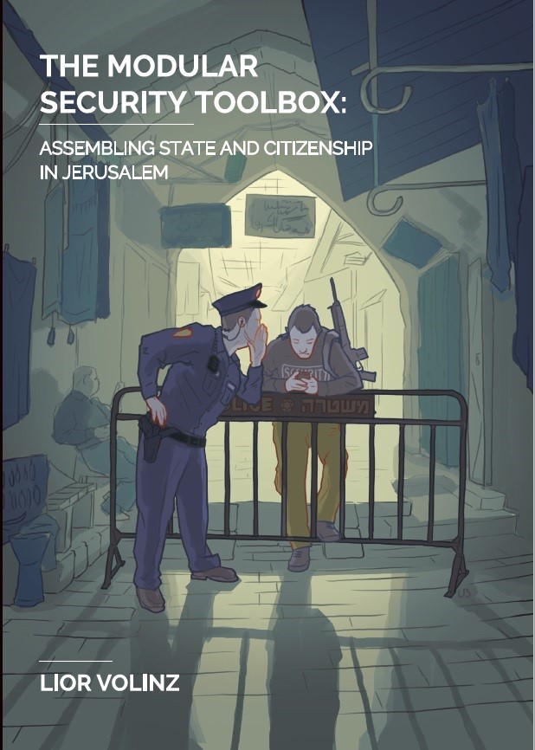

Predavanje bo potekalo v angleškem jeziku, razprava, v kateri bosta sodelovala Sara Pistotnik in Rajko Muršič, pa v slovenskem.

Oboje bomo predvajali tudi po spletu (podrobnosti bomo najavili na FB strani Oddelka za etnologijo in kulturno antropologijo).

Vabljeni in vabljene!
Za obisk prireditve velja pogoj PCT.

Lior Volinz: Nasilna birokracija in birokracija nasilja: marginalizacija in ljudska politika v Jeruzalemu in širše
Breme birokracije ni enakomerno razdeljeno, pri čemer so marginalizirane skupnosti nesorazmerno prizadete zaradi nasilne birokracije ali pa so žrtve posledic birokracije nasilja. V tem predavanju bom govoril o birokratskem svetu pluraliziranih in privatiziranih izraelskih varnostnih služb v Vzhodnem Jeruzalemu ter o tem, kako se z njimi soočajo palestinski prebivalci mesta, se jim upirajo ali jih blažijo. Osredotočam se na izraelsko politiko odpovedi pravice do stalnega prebivališča in preiskujem načine, na katere izvajajo palestinski prebivalci mesta različne performativne prakse in materialne podlage za zaščito svojih pravic do prebivanja in dela, hkrati pa konceptualno naslavljajo “ljudsko politiko” (popular politics; Chatterjee 2004), ki se s temi performancami zoperstavlja nasilni birokraciji. Predstavitev sklenem z obravnavanjem širšega vpliva birokratskih struktur, ki vdirajo v domače prostore, in praks, ki jih v odgovor izvajajo marginalizirane skupnosti.

Lior Volinz je podoktorski raziskovalec v raziskovalni skupini Kriminal in družba (CRiS) na Vrije Universiteit Brussel (VUB, Belgija). Njegovo raziskovalno zanimanje vključuje nadzorne in policijske tehnologije, digitalno upravljanje ter privatizacijo in pluralizacijo zagotavljanja varnosti. Lior deluje kot vodilni raziskovalec v raziskovalnem projektu "Ustvarjanje urbane razločnosti: aplikacije za mobilna mesta in lokalno upravljanje prekrškov". Lior je doktoriral na univerzi v Amsterdamu (2019) z disertacijo z naslovom „Modularna varnostna orodjarna - sestavljanje države in državljanstva v Jeruzalemu“. Lior je diplomant programa CREOLE (Univerza v Ljubljani / Univerza v Stockholmu, 2013).

Lior Volinz: Violent Bureaucracy and the Bureaucracy of Violence: Marginalization and Popular Politics in Jerusalem and Beyond
The burden of bureaucracy is not evenly divided, with marginalized communities disproportionally affected by violent bureaucracy, or fall victims to the consequences of the bureaucracy of violence. In this talk I discuss the bureaucratic world of the pluralized and privatized Israeli security provision in East Jerusalem, and how it is contested, resisted or mitigated by Palestinian residents of the city. Focusing on the Israeli residency revocation policy, I explore how various performative practices and materialities are employed by Palestinian residents to protect their residency and labour rights, while conceptually addressing the popular politics (Chatterjee 2004) involved in these performances against violent bureaucracy. I conclude by addressing the wider implications of bureaucratic structures prying into domestic spaces and the performances that are undertaken by marginalized communities in response.
Dr. Lior Volinz is a post-doctoral researcher at the Crime and Society (CRiS) research group at the Vrije Universiteit Brussel (VUB, Belgium). His research interest includes surveillance and policing technologies, digital governance, and the privatization and pluralization of security provision. Lior is working as a lead researcher in the research project 'Producing Urban Legibility: Mobile City Applications and the Local Governance of Minor Offences’. Lior defended his PhD at the University of Amsterdam (2019), with a dissertation titled ‘The Modular Security Toolbox – Assembling State and Citizenship in Jerusalem’’. Lior is a graduate of the CREOLE program (University of Ljubljana / Stockholm University, 2013).

